名词解释
1.增色效应：核酸变性后对紫外光的吸收增加。
2.减色效应：双螺旋结构的形成和3’ ，5’ -磷酸二酯键的形成都会减弱碱基对紫外光的吸收。
3.DNA复性：在适当条件下，变性DNA的两条互补链可恢复天然的双螺旋构象，这一现象称为复性。
4.分子杂交：如果把不同来源的DNA链放在同一溶液中做变形处理，或把单链DNA与RNA放在一起，只要有某些区域（即链的一部分）有碱基配对的可能，他们之间就可形成局部的双链，这一过程称为分子杂交。
5.必需氨基酸：指人体（或其它脊椎动物）不能合成或合成速度远不能适应机体需要，必需由食物蛋白质供给，以保证正常生命活动的需要，这类氨基酸称为必需氨基酸。
6.蛋白质等电点：当溶液在某一定pH值的环境中，使蛋白质所带的正电荷与负荷恰好相等，在电场中既不向阳极移动，也不向阴极移动，这时溶液的pH值称该蛋白质的等电点。
7.蛋白质一级结构：指蛋白质多肽链中氨基酸残基的种类、数量、排列顺序和连接方式。
8.蛋白质二级结构：蛋白质的二级结构是肽链主链的空间走向（折叠或盘绕方式），是具有规则重复的构象，是肽链主链由于氢键的作用而形成空间排布。
9.蛋白质三级结构：指多肽链在二级结构的基础上，进一步盘绕、卷曲和折叠，形成主要通过氨基酸侧链以次级键和二硫键维系的完整的三维结构。即多肽链上所有原子在三维空间的分布。
10.蛋白质四级结构：由两条或更多条具有独立三级结构的多肽链以次级键相互缔合而成的聚集体称为蛋白质的四级结构。
11.蛋白质变性：由氢键、离子键等次级键维系的高级结构遭到破坏，分子结构发生改变，致使其物理性质、化学性质、生物活性改变的作用称为蛋白质的变形作用。
12.酶的活性中心：酶分子中可以直接和底物结合，并可以催化底物形成过渡态的氨基酸残基的侧链基团根据一定的空间结构组成的区域，称为酶的活性中心。（酶的活性中心是指酶分子中直接和底物结合，并和酶催化作用直接有关的部位）
13.米氏常数（Km）：酶催化反应速度为最大反应速度一半时的底物浓度。
14.同工酶：存在于同一种属生物或同一个体中能催化同一种化学反应，但酶分子的结构及理化性质和生化特性（Km、电泳行为等）存在明显差异的一组酶。（同工酶是指催化相同的化学反应，而酶蛋白的分子结构理化性质乃至免疫学性质不同的一组酶。）
15.酶活力单位：1 U是指在特定条件下（25℃、具有最适底物浓度、最适温度、最适pH和离子强度系统），1分钟内转化1微摩尔底物所需的酶量。
16.比活力：每毫克蛋白质所具有的酶活力单位数（U/mg蛋白）是酶制剂纯度的指标, 对于同一种酶来说比活力愈高，表明酶愈纯。
17.生物氧化：生物氧化（biological oxidation）是指细胞内的糖、蛋白质和脂肪进行氧化分解而生成CO2和H2O，并释放能量的过程。（有机分子在细胞内氧化分解成二氧化碳和水并释放出能量形成ATP的过程，称为生物氧化。）
18.呼吸链：在生物氧化过程中，从代谢物上脱下的氢由一系列传递体依次传递，最后与氧形成水的整个体系称为呼吸链。
19.氧化磷酸化：电子或氢原子在呼吸链中的传递过程中伴随有ADP磷酸生成ATP的作用称为氧化磷酸化作用。
20.P/O值：在氧化磷酸化中,每消耗1摩尔氧气所需要的含磷物的摩尔数.
21.单糖：不能水解成更小分子的糖类
22.寡糖：由2-10个单糖分子聚合而成的糖类。
23.多糖：由多分子单糖分子聚合而成的糖类。
24.糖酵解：糖酵解（glycolysis）是指葡萄糖经过酶催化作用降解成丙酮酸，并伴随生成ATP的过程。它是动物、植物和微生物细胞中葡萄糖分解的共同代谢途径。（指细胞在乏氧条件下细胞质中分解葡萄糖生成丙酮酸的过程）
25.糖异生作用：葡萄糖异生作用是指生物体利用非碳水化合物的前体合成葡萄糖的过程（指非糖物质（如丙酮酸、乳酸、甘油、生糖氨基酸）转变为葡萄糖或糖原的过程。）
26.回补反应：通过其他途径回补三羧酸循环中间产物，这种补充反应称为回补反应。
27. β－氧化：是脂肪酸氧化分解的主要途径，脂肪酸被连续地在β碳氧化降解生成乙酰CoA，同时生成NADH和FADH2，因此可产生大量的ATP。该途径因脱氢和裂解均发生在β位碳原子而得名。每一轮脂肪酸β氧化都是由4步反应组成：氧化、水化、再氧化和硫解。
28.酮体：脂肪酸在肝脏中的氧化并不完全，得到一些不完全氧化的中间产物：乙酰乙酸、β-羟丁酸和丙酮，统称为酮体。
29.多不饱和脂肪酸：含两个或者两个以上的双键为多不饱和脂肪酸。
30.必需脂肪酸：必需脂肪酸在哺乳动物体内不能合成，必须从食物中获取，如亚油酸和α亚麻酸，这两种是多不饱和脂肪酸是维持动物正常生长必须的。
31.中心法则：Crick提出了著名的中心法则。该学说认为遗传信息的传递有三个过程。第一步是染色体DNA通过复制而合成子代DNA，以实现DNA从亲代细胞向子代细胞的遗传，它发生在细胞周期中有丝分裂前的DNA合成期;第二步是转录，载有基因的DNA区段被精确地转录成RNA分子；第三步是翻译，tRNA将氨基酸运载到核糖体上，将mRNA上的遗传信息翻译为有特定氨基酸序列的蛋白质，蛋白质中的酶类催化前述章节的一切生物化学反应。
32.复制：复制是与遗传物质结构相同的生物分子合成过程。生物通过复制将遗传信息传递给后代。一般指DNA的生物合成（关于作为遗传物质的RNA的合成，见RNA复制酶、逆转录酶）。【网】
33.半保留复制：两条亲代链一边解开，一边复制，进而由一条亲代链与其产生的子代链重新形成新的双螺旋分子。
34.半不连续复制：半不连续复制是指DNA复制时，前导链上DNA的合成是连续的，随后链上是不连续的，故称为半不连续复制。
35.冈崎片段：滞后链这些较小的DNA片段就叫做冈崎片段，原核细胞和真核细胞的DNA复制中普遍存在冈崎片段。
36.前导链：若以3’ →5’的亲代链为模板，那么子代链就能连续合成，这条子代链称为前导链
37.随后链（滞后链）：若以走向3’ →5’的亲代链为模板，DNA聚合酶Ⅲ只能按5’→3’的方向合成许多小片段，然后由DNA聚合酶Ⅰ切除片段上5’末端RNA引物，填补片段之间的空缺，最后由DNA连接酶把它们连接成一条完整的子代链，这条子代链成为（随后链）滞后链。
38.转录：在DNA指导下的RNA合成成为转录
39.逆转录：以RNA为模板合成DNA，这与通常转录过程中遗传信息从DNA到RNA的方向相反，故称为逆转录。
40.翻译：将核酸种由四种核苷酸编码的遗传信息，通过遗传密码破译的方式解读为蛋白质一级结构中20种氨基酸的排列顺序。翻译过程分为起始，延长，终止三个阶段。
41.密码子：密码子是指信使RNA分子中每相邻的三个核苷酸编成一组，在蛋白质合成时，代表某一种氨基酸的规律。
42.三联体密码：三联体密码决定蛋白质中氨基酸顺序的核苷酸顺序，由3个连续的核苷酸组成的密码子构成。

问答题
1.从分子大小、细胞定位以及结构和功能上比较DNA和RNA。
DNA由两条互补的脱氧核糖核甘酸亚单元的链组成的双螺旋结构，RNA仅是比DNA小得多的核糖核苷酸亚单元单链结构(DNA是双螺旋结构，RNA是单螺旋结构的) 。DNA主要存在于细胞核与线粒体，RNA主要存在细胞质基质中； DNA中有胸腺嘧啶(T)，但无尿嘧啶(U)，但RNA则相反，DNA主要生物的遗传信息的载体，指导蛋白质的合成等，而RNA则在于遗传信息的转录, 翻译与蛋白质的合成等，有时也可以作为一种催化剂在生物的生命活动起一定的作用..

2.从结构和功能上比较tRNA、rRNA、mRNA.
核糖体RNA (ribosomal RNAs，rRNAs) 约占RNA总量的 80%，它们与蛋白质结合构成核糖体的骨架。核糖体是蛋白质合成的场所，所以rRNAs的功能是作为核糖体的重要组成成分参与蛋白质的生物合成。
信使RNA（messenger RNAs，mRNAs），约占RNA总量的5%。mRNAs是以DNA为模板合成的，又是蛋白质合成的模板。它是携带一个或几个基因信息到核糖体的核酸
转移RNAs (transfer RNAs，tRNAs) 约占RNA总量的15%。tRNAs的分子量在2.5×104左右，由70~90个核苷酸组成，因此它是最小的RNA分子。它的主要功能是在蛋白质生物合成过程中把mRNA的信息准确地翻译成蛋白质中氨基酸顺序的适配器（adapter）分子，具有转运氨基酸的作用，并以此氨基酸命名。

3.原核生物与真核生物mRNA的结构有哪些区别？
①原核生物mRNA常以多顺反子的形式存在。真核生物mRNA一般以单顺反子的形式存在。
②原核生物mRNA的转录与翻译一般是偶联的，真核生物转录的mRNA前体则需经转录后加工，加工为成熟的mRNA与蛋白质结合生成信息体后才开始工作 。
③原核生物mRNA半寿期很短，一般为几分钟 ，最长只有数小时（RNA噬菌体中的RNA除外）。真核生物mRNA的半寿期较长， 如胚胎中的mRNA可达数日。
④原核与真核生物mRNA的结构特点也不同。
原核生物mRNA一般5′端有一段不翻译区，称前导顺序，3′端有一段不翻译区，中间是蛋白质的编码区，一般编码几种蛋白质。真核生物mRNA（细胞质中的）一般由5′端帽子结构、5′端不翻译区、翻译区（编码区）、3′端不翻译区和3′端聚腺苷酸尾巴构成分子中除m7G构成帽子外，常含有其他修饰核苷酸，如m6A等。真核生物mRNA通常都有相应的前体

4.哪些因素可以引起蛋白质变性？蛋白质变性后有何性质和结构上的改变？蛋白质的变性有何实际应用？
能使蛋白质变性的化学方法有加强酸、强碱、重金属盐、尿素、乙醇、丙酮等；能使蛋白质变性的物理方法有加热(高温)、紫外线及X射线照射、超声波、剧烈振荡或搅拌等。
（一）生物活性丧失：蛋白质的生物活性是指蛋白质所具有的酶、激素、毒素、抗原与抗体、血红蛋白的载氧能力等生物学功能。生物活性丧失是蛋白质变性的主要特征。
（二）某些理化性质的改变：蛋白质变性后理化性质发生改变，如溶解度降低而产生沉淀，因为有些原来在分子内部的疏水基团由于结构松散而暴露出来,分子的不对称性增加，因此粘度增加，扩散系数降低。
（三）生物化学性质的改变蛋白质变性后，分子结构松散，不能形成结晶，易被蛋白酶水解。
实际应用：1、鸡蛋、肉类等经加温后蛋白质变性，熟后更易消化。
2、细菌、病毒加温，加酸、加重金属（汞）因蛋白质变性而灭活（灭菌、消毒）。
3、动物、昆虫标本固定保存、防腐。
4、很多毒素是动物蛋白质，加甲醛固定，减毒、封闭毒性碱基团作类毒素抗原，制作抗毒素。等等

5.简述蛋白质二级结构的种类和特点
蛋白质二级结构是指多肽链主链原子的局部空间排布，不包括侧链的构象。它主要有α-螺旋、β-折叠、β-转角和无规卷曲四种。
在α-螺旋结构中，多肽链主链围绕中心轴以右手螺旋方式旋转上升，每隔3．6个氨基酸残基上升一圈。氨基酸残基的侧链伸向螺旋外侧。每个氨基酸残基的亚氨基上的氢与第四个氨基酸残基羰基上的氧形成氢键，以维持α-螺旋稳定。
在β-折叠结构中，多肽键的肽键平面折叠成锯齿状结构，侧链交错位于锯齿状结构的上下方。两条以上肽键或一条肽键内的若干肽段平行排列，通过链间羰基氧和亚氨基氢形成氢键，维持β-折叠构象稳定。
在球状蛋白质分子中，肽链主链常出现1800回折，回折部分称为β-转角。β-转角通常有4个氨基酸残基组成，第二个残基常为脯氨酸。无规卷曲是指肽链中没有确定规律的结构

6.酶作为生物催化剂与非酶催化剂有何异同点？（回答一般性和特殊性）
1.酶作为生物催化剂和一般催化剂相比，在许多方面是相同的，如用量少而催化效率高。和一般催化剂一样，酶仅能改变化学反应的速度，并不能改变化学反应的平衡点，酶在反应前后本身不发生变化，所以在细胞中相对含量很低的酶在短时间内能催化大量的底物发生变化，体现酶催化的高效性。酶可降低反应的活化能，但不改变反应过程中自由能的变化（△G），因而使反应速度加快，缩短反应到达平衡的时间，但不改变平衡常数。
2.然而酶是生物大分子，具有其自身的特性：（1）酶催化的高效性：酶的催化作用可使反应速率提高10^6~10^12倍，比普通催化剂效能至少高几倍以上。（2）酶催化剂的高度专一性：包括反应专一性、底物专一性、手性专一性、几何专一性等，即一种酶只能作用于某一类或某一种特定的物质。如糖苷键、酯键、肽键等都能被酸碱催化而水解，但水解这些化学键的酶却各不相同，分别为相应的糖苷酶、酯酶和肽酶，即它们分别被具有专一性的酶作用才能水解。（3）酶催化的反应条件温和：酶促反应一般在pH=5~8的水溶液中进行，反应温度范围为20~40℃

7.米氏方程的实际意义和用途是什么？
米氏方程由德国化学家米夏埃利斯(Michaelis)和门藤(Menten)归纳的表示酶促动力学基本原理的数学表达式，此方程式表明了底物浓度与酶反应速度间的定量关系。可用于底物浓度与酶反应速度间定量关系的测定。

8.生物氧化有何特点？物质在体内氧化和体外氧化有何异同？
特点：
（1）生物氧化是在非常温和的水溶液环境下进行的。温度条件为体温（高等动物37°C），PH接近中性，是在一系列酶催化下通过逐步进行的多步生物化学反应完成的。
（2）生物氧化的能量是逐步释放的，并以ATP的形式捕获能量从而为生物体利用。生物氧化过程产生的能量，一般先以高能化合物的形式捕获，在需要时这些高能化合物再通过水解释放出能量。这样不会因为能量的骤然释放产生大量的热从而对机体带来损害，同时便于机体最大限度地利用释放的能量
（3）生物氧化有严格的细胞定位。线粒体内膜是真核生物生物氧化的中心场所，原核生物则在细胞内膜上进行。
体内氧化与体外氧化表现形式和氧化条件虽然不同，但都是氧化反应，本质完全相同，最终的产物都是CO₂和H₂O,所释放的能量完全相等，遵循氧化还原的一般规律。
9.各种生物代谢的生物学意义？
糖类代谢
1、磷酸戊糖途径的生理意义。
(1) 生产许多中间产物，如提5- 磷酸核糖,是合成核苷酸的原料。 (2) 产生大量 NADPH，来参与合成代谢(作为供氢体)、生物转化反应以及维持谷眈甘肽的 还原性。
2、糖异生的生理意义。
(l) 空腹或饥饿时利用非糖化合物异生成葡萄糖,以维持血糖水平恒定。 (2) 更新肝糖原贮存、防止乳酸中毒。（3）其他代谢产物通过糖异生作用生成葡萄糖和纤维素，为新细胞壁的形成提供物质基础。
3、三羧酸循环的生理意义:
( 1 ) TAC 是三大营养素彻底氧化的最终代谢通路。( 2 ) TAC 是三大营养素代谢联系的枢纽。 ( 3 ) TAC 为其他合成代谢提供小分子前体。 ( 4 ) TAC 为氧化磷酸化提供还原当量。
蛋白质代谢

脂类代谢

10.维生素别名及其缺乏症？
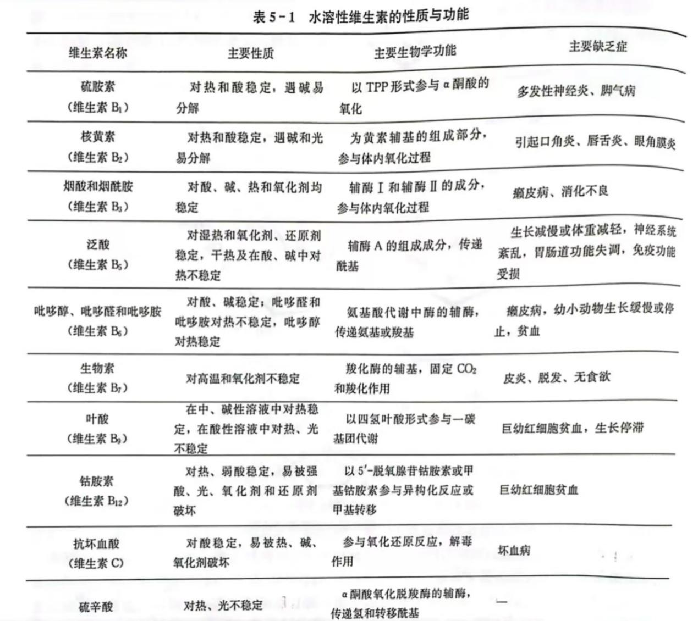
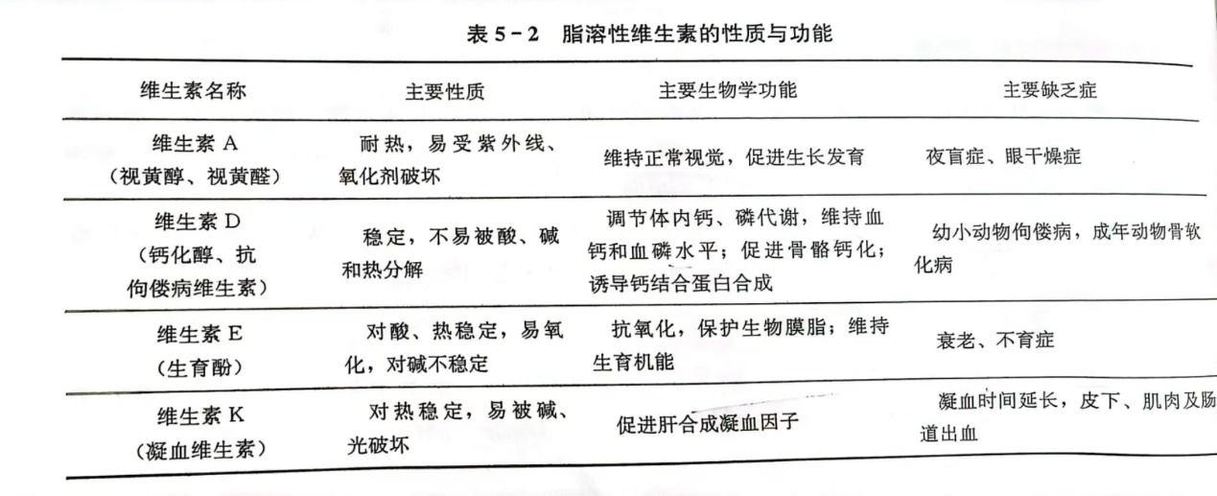
11.脂肪酸从头合成需要哪些原料及能源物质？它们分别来自哪些代谢途径？
答:(1)脂肪酸合成的原料:乙酰CoA

主要来源于:a,糖代谢丙酮酸乙酰CoA(线粒体)b,脂肪酸β-氧化乙酰CoA(线粒体) c,氨基酸氧化分解乙酰CoA 注:线粒体中乙酰CoA转入胞液,须 “ 柠檬酸穿梭 ”

(2)合成的还原力:NADPH(主要来自PPP途径)(3)有两个酶系统参与:

(3)乙酰CoA羧化酶:催化乙酰CoA的活化,形成丙二酸单酰CoA;

脂肪酸合成酶复合体:催化以丙二酸单酰辅酶A为原料合成软脂酸。
12.酮体是怎样生成的？酮体的利用价值体现在哪里？
(1) 酮体的生成。合成酮体的原料来自于β氧化生成的乙酰CoA， 在肝细胞线粒体内进行合成酮体的反应，分3步进行(图9﹣34)。
①乙酰乙酰的生成： 在肝细胞线粒体内，2分子乙酰CoA在硫解酶(thiolase) 的作用下缩合成乙酰乙酰 CoA (acetoacetyl CoA), 同时释放出1分子 CoA。该步反应是β氧化中硫解酶的逆反应。
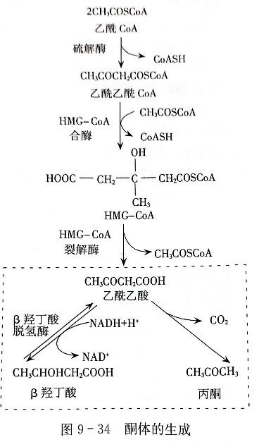
②β-羟-β-甲基戊二酸单酰CoA (β-hydroxy-β-methylglutaryl CoA, HMG﹣CoA)的生成: 在 HMG﹣CoA 合酶的催化下，乙酰乙酰CoA 再与1分子乙酰CoA 缩合成HMG﹣CoA,并释放出1分子 CoA。HMG﹣CoA是生成酮体的重要中间产物。
③ 乙酰乙酸的生成与转化：在HMG−CoA裂解酶(HMG−CoAlogase)的作用下，HMG−CoA裂解生成乙酰乙酸和乙酰CoA。乙酰乙酸既可自发脱羧生成丙酮，也可以在β羟丁酸脱氢酶(β-hydoxybutyrate dehydrogen-ase) 的催化下，被还原为β羟丁酸。
酮体的利用价值体现在：（2）酮体的利用。肝细胞与肝外组织的最根本区别是：肝外组织无酮体生成的酶但有分解酮体的酶类。所以肝细胞产生的酮体进入血液，随血液循环到达肝外组织或
器官如脑、心、肾、肺及骨骼肌，供这些组织或器官利用。利用酮体的酶主要有3种：琥珀酰CoA转硫酶、乙酰乙酰CoA硫解酶和乙酰乙酸硫激酶。
(3)酮体生成的意义。酮体是动物体内的脂肪酸在肝内氧化分解不彻底的中间代谢产物，可以看成是肝输出能源的一种形式。在饥饿和禁食时，糖供应不足，酮体成为脑、骨骼肌和心肌的一种极为重要的替代葡萄糖的能源。正常情况下，血中仅含少量酮体，为0.03∼0.5mmol/L。在长期饥饿和糖尿病状态下，脂肪酸动员加强，酮体生成增加，大脑能优先利用乙酰乙酸。酮体生成超过肝外组织利用能力时，引起血中酮体含量升高，尤其乙酰乙酸和β羟丁酸均为中强酸，使血液发生酸中毒(acidosis)并随尿排出，引起酮尿。糖尿病患者的乙酰乙酸生成速度大于分解速度，他们的血液中会出现大量的酮体，呼出的气体也有酮体的气味。
13.为什么说DNA复制是半保留半不连续复制？
半保留即母链DNA解开为两股单链，各自作为模板按碱基配对规律，合成与模板互补的子链。子代细胞的DNA,一股单链从亲代完整地接受过来，另一股单链则完全重新合成。
半不连续复制是由于DNA双螺旋的两股单链是反向平行，一条链的走向为5'-3',另一条链为3'-5',DNA的两条链都能作为模板以边解链边复制方式，同时合成两条新的互补链。但是，所有已知DNA聚合酶的合成方向都是5’-3’，所以在复制是，一条链的合成方向和复制叉前进方向相同，可以连续复制，称为领头链；另一条链的合成方向与复制叉前进方向相反，不能顺着解链方向连续复制，必须待模板链解开至足够长度，然后从5‘-3’生成引物并复制子链。延长过程中，又要等待下一段有足够长度的模板，再次生成引物而延长，然后连接起来，这条链称随从链。因此就把领头链连续复制，随从链不连续复制的复制方式称为半不连续复制。

14.DNA复制和RNA转录各有何特点（比较原核生物DNA复制和RNA转录的特点）
一、DNA复制的特点

1、需要引物：DNA聚合酶必须以一段具有3'端自由羟基（3'-OH）的RNA作为引物，才能开始聚合子代DNA链。RNA引物的大小，在原核生物中通常为50～100个核苷酸，而在真核生物中约为10个核苷酸。

2、半保留复制：是以最开始的双链分子中的一条作为模板进行DNA复制，产生两个完全一致的DNA分子。

3、DNA复制不能沿滞后链进行：从头到尾的DNA链，直到已经复制了足够长度的DNA分子，否则DNA复制不会继续沿着模本链进行复制，DNA复制于是从新合成复制叉处分开。

4、双向复制：DNA复制时，以复制起始点为中心，向两个方向进行复制。但在低等生物中，也可进行单向复制。

5、有一定的复制起始点：DNA在复制时，需在特定的位点起始，这是一些具有特定核苷酸排列顺序的片段，即复制起始点（复制子）。在原核生物中，复制起始点通常为一个，而在真核生物中则为多个。

二、RNA转录的特点

1、以特定的DNA片段作为模板：转录中，一个基因会被读取并复制为mRNA。以特定的DNA片段作为模板，以DNA依赖的RNA合成酶作为催化剂，合成前体mRNA。

2、转录产生引物：在体内，转录是基因表达的第一阶段，并且是基因调节的主要阶段。转录可产生DNA复制的引物，在反转录病毒感染中也起到重要作用。

3、转录仅以DNA的一条链作为模板：被选为模板的单链叫模板链，又称无义链；另一条单链叫非模板链，又称编码链、有义链、信息链。

DNA复制与转录的区别：

1、过程不同

复制的过程：DNA解旋，以两条链为模板，按碱基互补配对原则，合成两条子链，子链与对应母链螺旋化。转录的过程：DNA解旋，以其一条链为模板，按碱基互补配对原则，形成mRNA单链，进入细胞质与核糖体结合。

2、发生的过程不同

对具有细胞结构的生物而言，DNA复制发生于细胞分裂过程中，转录则发生于细胞分裂、分化等过程。

3、形式不同

DNA复制是边解旋边复制，半保留复制。转录是边解旋边转录，DNA双链全保留。转录是以DNA的一条链为模板合成RNA的过程，并不是一个DNA分子通过转录可生成一个RNA分子，实际上，转录是以基因的一条链为模板合成RNA的过程
15.遗传密码是怎样破译的？它有何特点？
- 三联体密码与阅读框的推想
- 人工合成多核苷酸和无细胞体系蛋白质放的合成
- 三核苷酸诱导酰胺tRNA对核糖体的特异结合
- 具有特定重复序列多聚核糖核苷模板的合成。经历这些阶段后，所有氨基酸的三联体密码的碱基顺序在1996年全部确定。
特点：1无标点性，无重叠性
2简并性
3摆动性
4通用性和例外.

16.tRNA有何功能？
主要是携带氨基酸进入核糖体，在mRNA指导下合成蛋白质。tRNA还具有其他一些特异功能，例如，在没有核糖体或其他核酸分子参与下，携带氨基酸转移至专一的受体分子，以合成细胞膜或细胞壁组分；作为反转录酶引物参与DNA合成；作为某些酶的抑制剂等。

17.试述原核生物蛋白质合成过程
（1）核糖体30S小亚基附着于mRNA起始信号部位：原核生物中每一个mRNA都具有其核糖体结合位点，它是位于AUG上游8-13个核苷酸处的一个短片段叫做SD序列。这段序列正好与30S小亚基中的16S rRNA3’端一部分序列互补，因此SD序列也叫做核糖体结合序列，这种互补就意味着核糖体能选择mRNA上AUG的正确位置来起始肽链的合成，该结合反应由起始因子3（IF-3）介导，另外IF-1促进IF-3与小亚基的结合，故先形成IF3-30S亚基-mRNA三元复合物。

（2）30S前起始复合物的形成：在起始因子2作用下，甲酰蛋氨酰起 始tRNA与mRNA分子中的AUG相结合，即密码子与反密码子配对，同时IF3从三元复合物中脱落，形成30S前起始复合物，即IF2-3S亚基-mRNA-fMet-tRNAfmet复合物，此步需要GTP和Mg2+参与。

（3）70S起始复合物的形成：50S亚基上述的30S前起始复合物结合，同时IF2脱落，形成70S起始复合物，即30S亚基-mRNA-50S亚基-mRNA-fMet-tRNAfmet复合物。此时fMet-tRNAfmet占据着50S亚基的肽酰位。而A位则空着有待于对应mRNA中第二个密码的相应氨基酰tRNA进入，从而进入延长阶段

